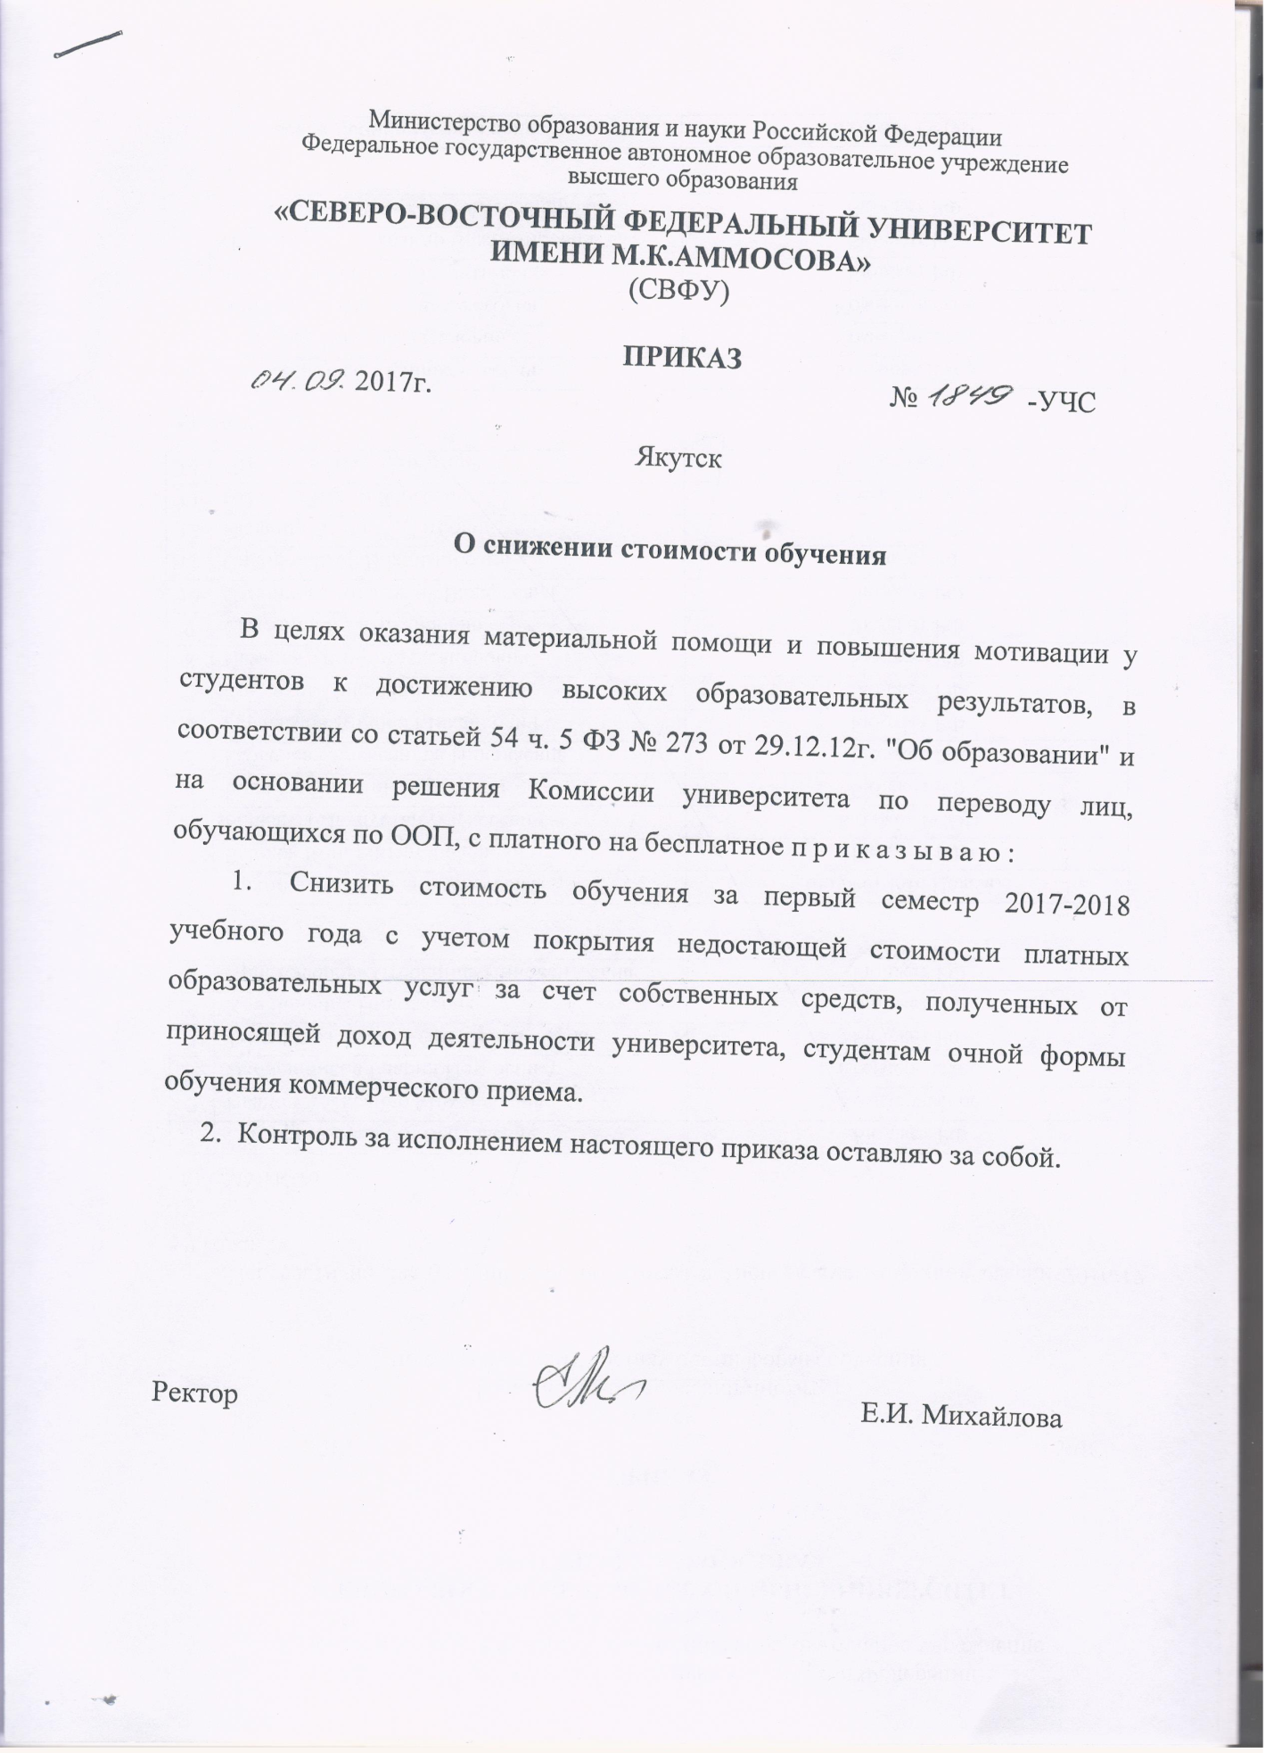

Приложение
к приказу СВФУ
от 04.09.2017г. №1849-УЧС

СПИСОК СТУДЕНТОВ ОЧНОЙ ФОРМЫ ОБУЧЕНИЯ,
ПОЛУЧИВШИХ СНИЖЕНИЕ СТОИМОСТИ ОБУЧЕНИЯ

№ | УП | К | Направление | Группа | ФИО | Кат | Решение комиссии
1 | ИЯКН СВ РФ | 3 | 43.03.01 | ИЯКН-БА-СИМК-15 | Сивцева Айыына Айылгановна | комм | снижение оплаты на 100% на 1 семестр
2 | ИЯКН СВ РФ | 2 | 43.03.02 | ИЯКН-БА-ТОТТУ-16 | Кириллин Сергей Александрович | комм | снижение оплаты на 100% на 1 семестр
3 | ИЯКН СВ РФ | 2 | 44.03.05 | ИЯКН-БА-ПО-СКО-16 | Саввина Любовь Вячеславовна | комм | снижение оплаты на 100% на 1 семестр
4 | ФЛФ | 2 | 42.03.02 | ФЛФ-БА-ОЖ-16 | Гагарин Яков Иннокентьевич | комм | снижение оплаты на 50% на 1 семестр
5 | ФЛФ | 2 | 42.03.02 | ФЛФ-БА-ОЖ-16 | Уманова Надежда Михайловна | комм | снижение оплаты на 100% на 1 семестр
6 | ФЭИ | 4 | 38.03.01 | ФЭИ-Б-ЭОП-14 | Тогонохов Кирилл Христофорович | комм | снижение оплаты на 100% на 1 семестр
7 | ФЭИ | 4 | 38.03.04 | ФЭИ-Б-ГМУ-14 | Дудкина Валентина Сергеевна | комм | снижение оплаты на 100% на 1 семестр
8 | ЮФ | 2 | 40.03.01 | ЮФ-БА-Ю-16-2 | Федорова Анна Александровна | комм | снижение оплаты на 50% на 1 семестр
9 | ЮФ | 3 | 40.03.01 | ЮФ-БА-Ю-15-1 | Матвеева Алёна Геннадьевна | комм | снижение оплаты на 50% на 1 семестр

